XXX区共同体实践教学基地教案

北大红楼

青 年 与 使 命

实践活动设计

北京大学附属中学高中部

张志豪 方舟

日期： 2024年2月28日

目录

一、实践教学主题 3

二、建议适用课程或年级 3

三、教学目标 3

四、教学内容 3

五、教学重难点 4

六、教学创新点 4

七、教学过程 4

八、课后思考题 7

九、参考书目 7

十、教学反思及建议 8

青年与使命

一、实践教学主题

北大红楼：青年与使命

二、建议适用课程或年级

《中国特色社会主义》《政治与法治》高一年级

《哲学与文化》高二年级

三、教学目标

1.通过了解新文化运动的历史背景、到北大红楼实地参观，亲身感受历史场景和人物故事，理解《新青年》杂志在当时所起到的作用；

2.通过观影讨论、文本探析等学习活动，研读陈独秀的《敬告青年》这一经典文本，深刻理解“青年六义”的内涵和价值；

3.通过合作共创当代《新青年》杂志封面、完成主题随笔，明确新时代新青年的使命与担当，增强社会责任感和历史使命感。

四、教学内容

1.陈独秀在北大红楼的故事，《敬告青年》是陈独秀于1915年为《青年杂志》（《新青年》前身）撰写的发刊词，是反对封建礼教、倡导民主科学、进行新文化运动的宣言书。

2.在《敬告青年》中，陈独秀提出六点希望，即“青年六义”：自主的而非奴隶的、进步的而非保守的、进取的而非退隐的、世界的而非锁国的、实利的而非虚文的、科学的而非想象的。

3.《敬告青年》一文的当代意义，尤其是“青年六义”对于新时代青年的要求，新时代青年要承担历史使命，努力成长为堪当民族复兴大任的时代新人。

五、教学重难点

**【教学重点】**

了解陈独秀在北大红楼的故事，剖析《敬告青年》的主要内容，全面深度把握“青年六义”的内涵。

**【教学难点】**

理解“青年六义”对新时代青年的现实针对性，能够将所学所见转化为自觉行动，勇担强国复兴的使命。

六、教学创新点

以陈独秀《敬告青年》为载体，融合多学科知识，通过观影讨论、文本探析等环节，将抽象的文本与具体的人物和事件相联系，让学生更好理解“青年六义”，深化学生对新时代新青年的使命和担当的理解；通过合作共创《当代新青年》杂志，在提升学生学习兴趣的同时，将学生的学习成果转化为具有创意和实践价值的作品。

七、教学过程

**（一）实地参观北大红楼《新青年》**

教师带领学生到北大红楼文科学长室，走进陈独秀《新青年》展厅。通过一个个关键性的历史时刻、历史场景深度理解《新青年》杂志、新文化运动、五四运动与北大红楼的历史渊源。学生在参访过程中可以深入了解陈独秀、李大钊等思想启蒙先锋人物，借由多元的史料呈现和丰富的展览空间增进对先进知识分子群体的了解。

**（二）课堂引入：观影讨论——重回觉醒年代（10min）**

师生共同观看电视剧《觉醒年代》中《青年杂志》创刊（1915年9月15日，陈独秀在上海创办月刊《青年杂志》，次年更名为《新青年》）以及陈独秀在上海震旦学院演讲的视频片段。

教师引导学生思考：《青年杂志》创刊的初心为何？陈独秀基于何种历史语境与现实挑战提出了“青年六义”？

教师回应总结，依托《启蒙者》油画（画面以《新青年》杂志的八位同人编辑为主体，以新文化运动期间的代表性报刊杂志为背景）和新文化运动时间线（简述关键时间节点及事件），阐释新文化运动的历史背景及其与北大红楼之间的渊源，引导学生思考新文化运动的思想启蒙意义。

**教学活动一：文本探析——何谓“新青年”？**

教师带领学生阅读陈独秀的《敬告青年》的重要段落，结合文本理解这一创刊词中“青年六义”的具体内容，重点探讨其深刻内涵。

**教学活动二：合作共创——新时代之《新青年》（15min）**

教师引导学生思考新时代中国青年所面临的机遇和挑战。学生以小组为单位，基于自身对于“青年六义”及当下现实的理解，探讨新时代新青年的使命与担当，设计一版当代《新青年》封面，传达对于当代青年与当代社会的期许。

学生将小组成果（封面设计及创作谈）上传至共创网页，以在线“画廊漫步”形式进行分享交流。每位学生可通过在线点赞及留言评论形式进行互评讨论，获得点赞数最多的作品可以被选用为班级当代《新青年》杂志封面，其余优秀作品可收录至杂志中作为插画。

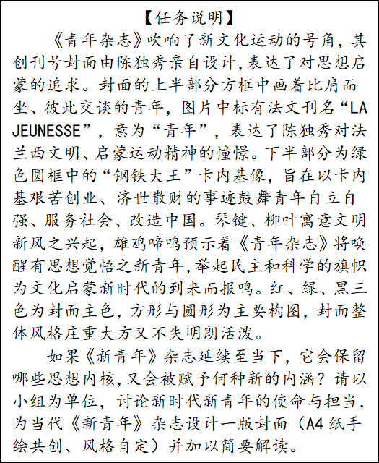 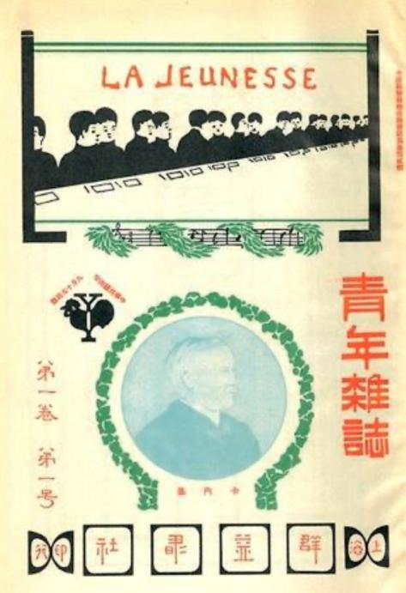

**总结升华：青春之我——跨越时空的对话**

从历史到现实，梳理复盘一代代新青年的共通的精神品质与特殊的使命担当，引导学生回到自身，在个人与社会的链接中反思应如何在当下践行新青年之义，不负青春。

参观结束后，教师布置课后任务，引导学生沉淀输出，书写“新时代新青年六义”，写出自认为自己最需要做到的六条建议，最终将成果汇总精编，创作一本当代《新青年》杂志。

八、课后思考题

百年前，一篇《敬告青年》掀起新文化、新思想的滚滚浪潮，六条“青年之义”激励一代代青年人前赴后继、奋进求索。如今，立足新时代，我们这一代新青年肩负着前所未有的历史使命。那么，站在这个时代的十字路口，我们应如何续写青春华章，如何践行新时代赋予我们的使命与担当？请以“新时代新青年的使命与担当”为主题，结合北大红楼实践体验，写一篇500字左右的随笔。

九、参考书目

1.陈独秀：《敬告青年》，《陈独秀文集》第一卷，人民出版社2013年版。

2.陈独秀：《新青年》，《陈独秀文集》第一卷，人民出版社2013年版。

3.陈独秀：《人生真义》，《陈独秀文集》第一卷，人民出版社2013年版。

十、教学反思及建议

在文本探析环节，部分学生对于历史背景和“青年六义”的理解不够深入，导致在讨论和共创活动中难以提出有深度的观点。在未来的教学中需要更加注重历史背景的铺垫和文本的深度解读；小组合作环节虽然提升了学生的参与度，但也存在部分学生依赖他人、参与度不高的情况，需要进一步完善小组合作机制，确保每个学生都能积极参与并有所收获。